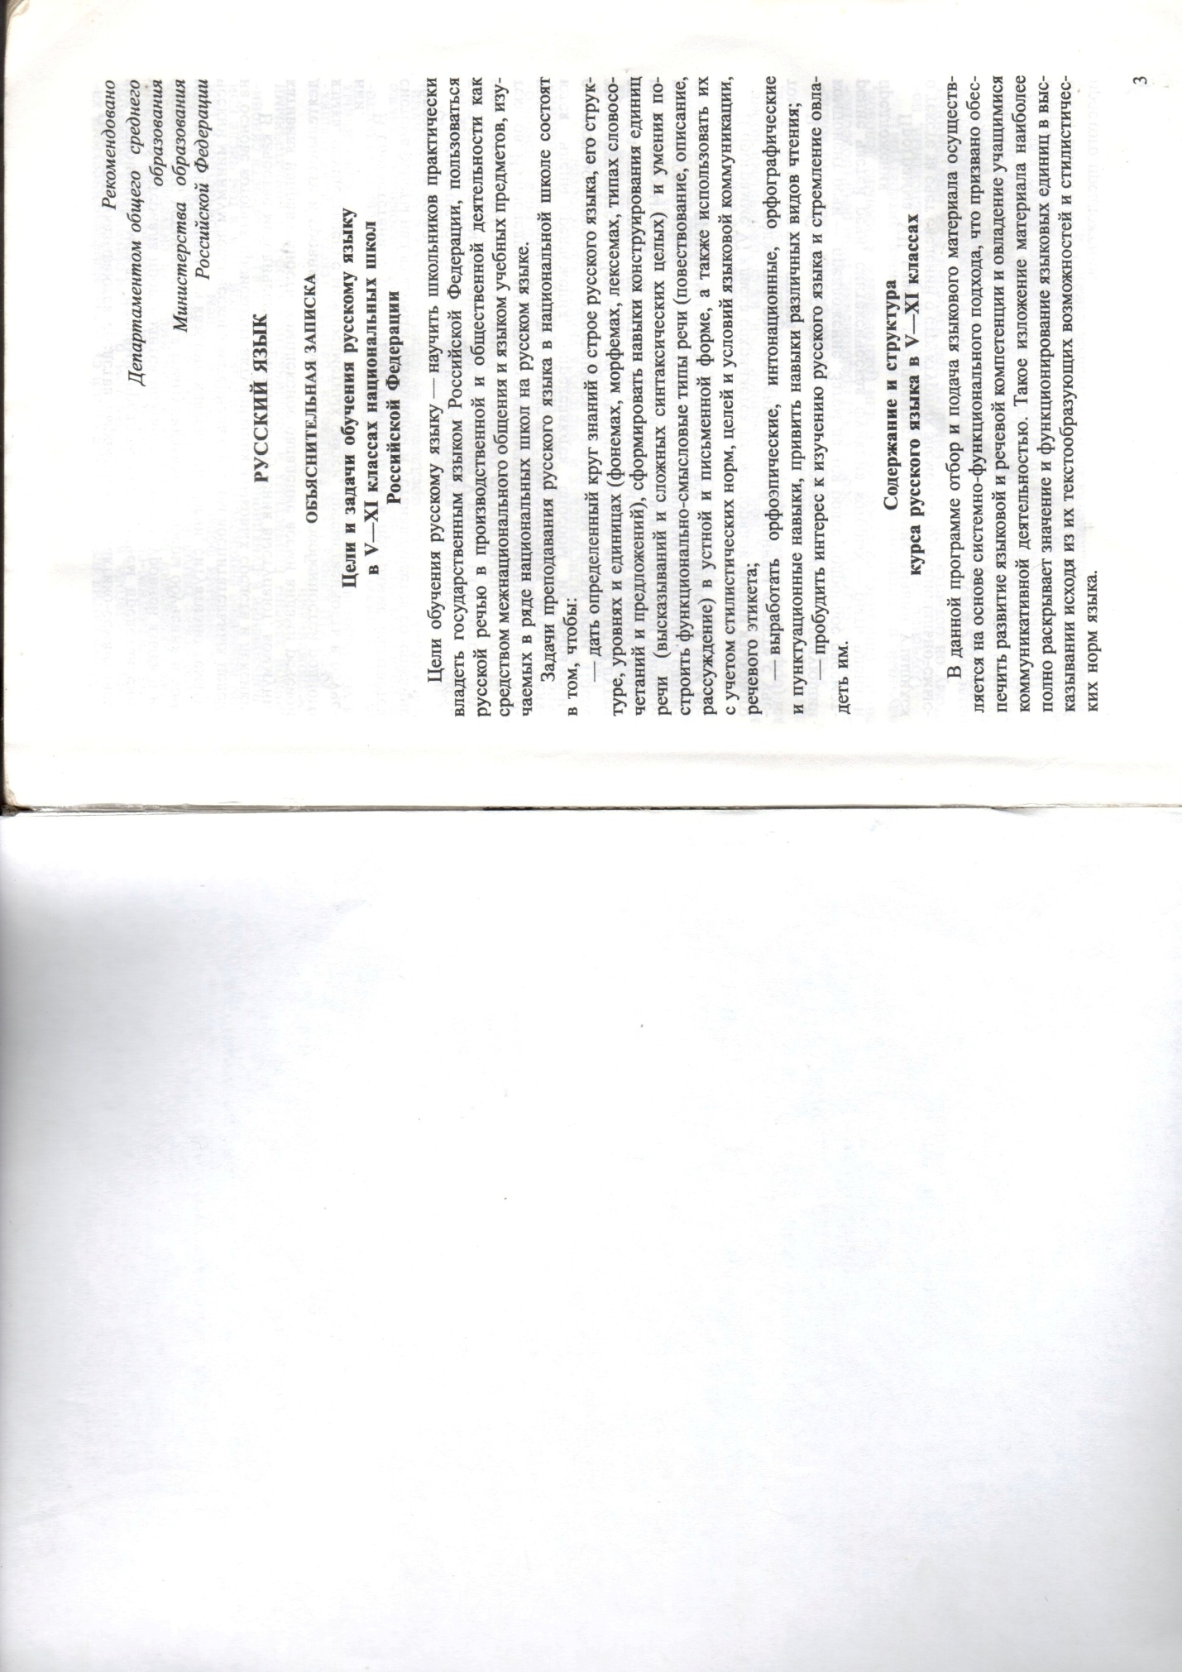

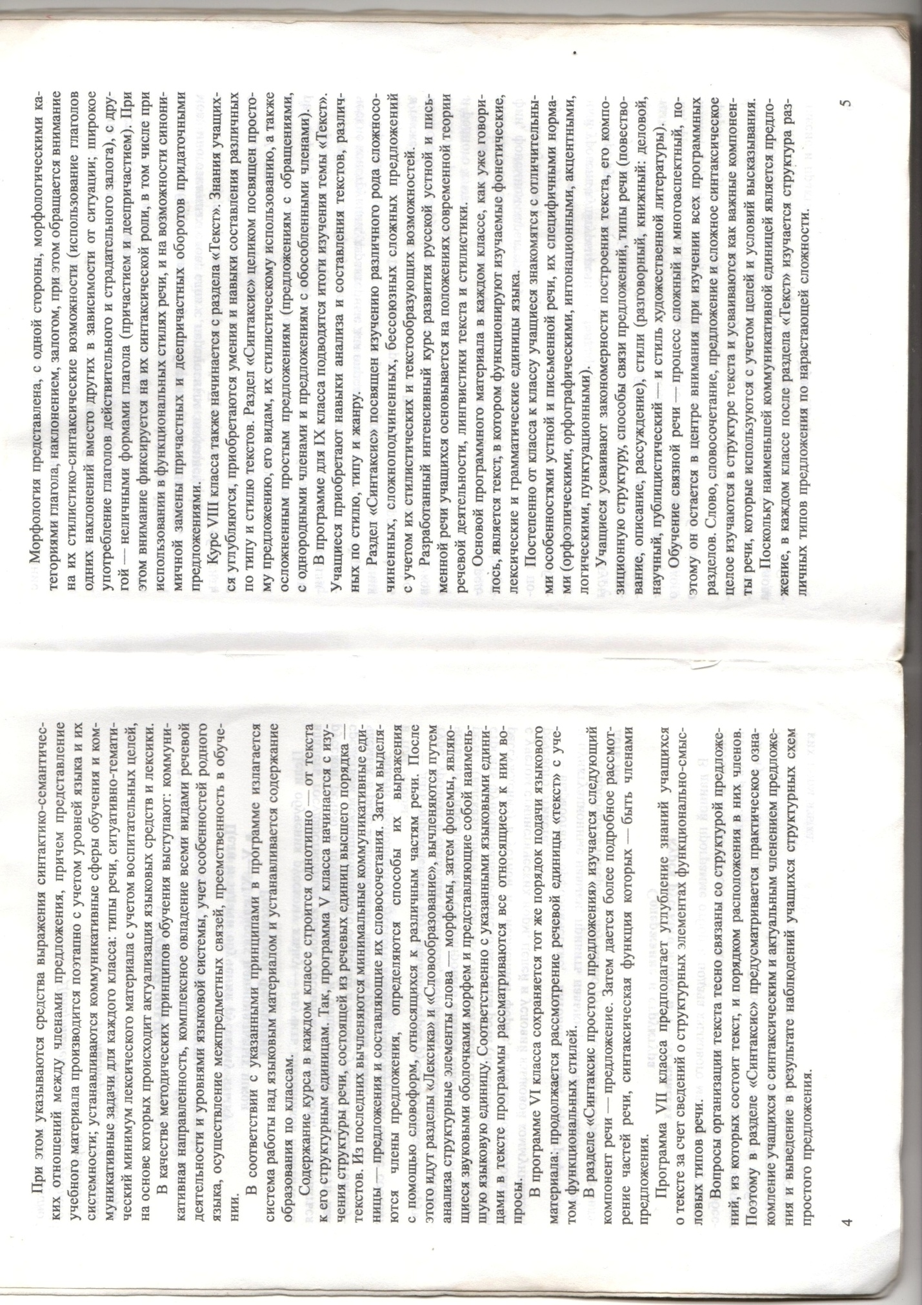

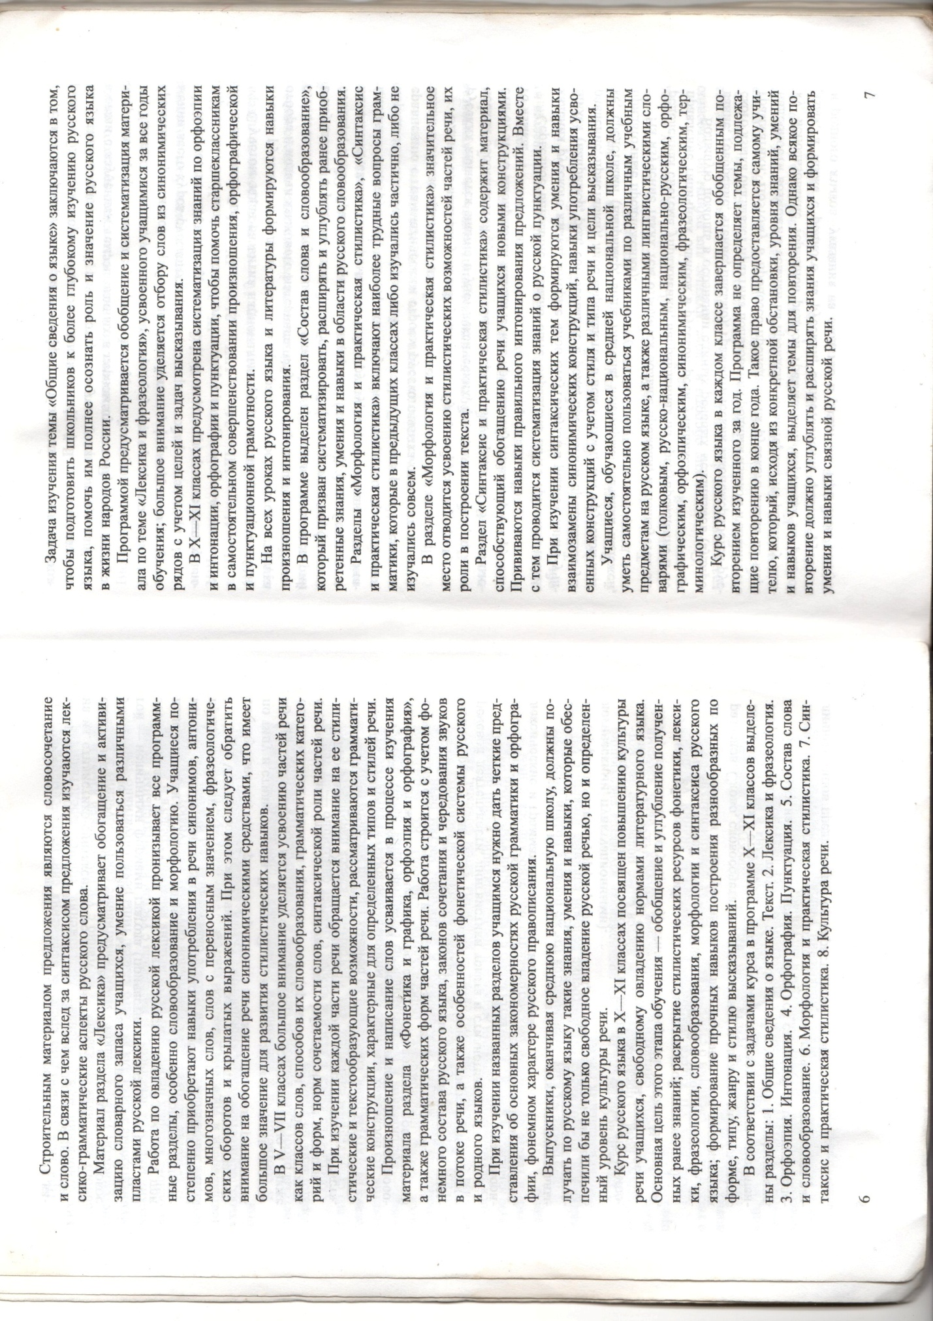

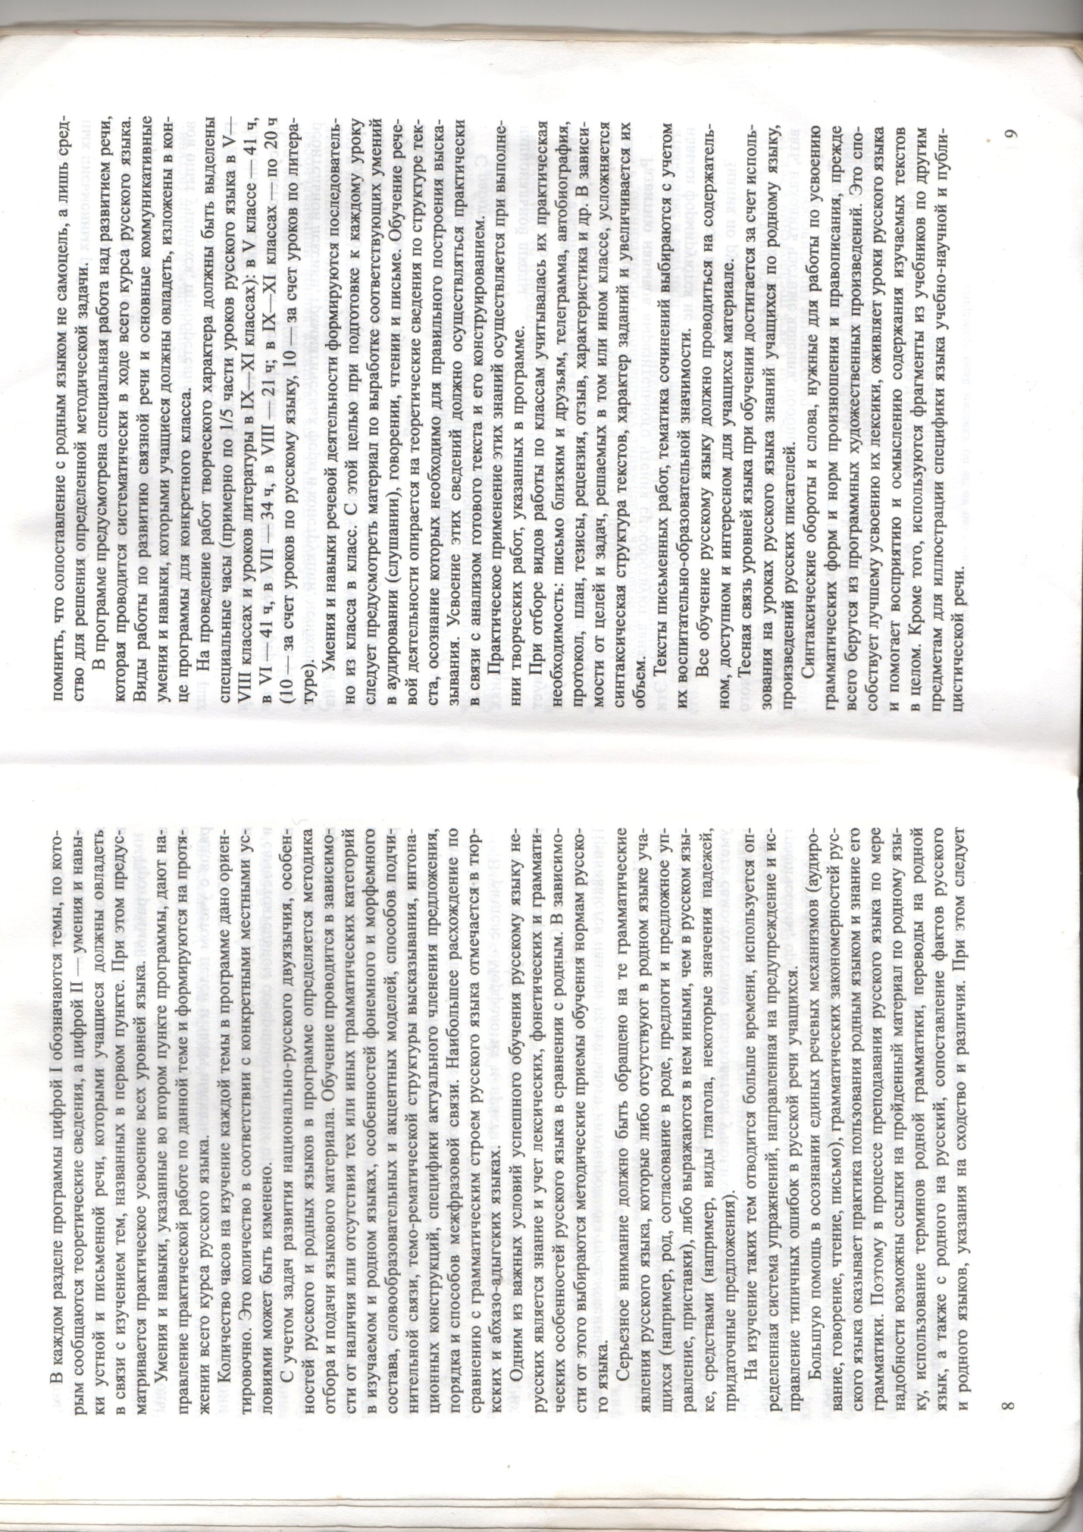

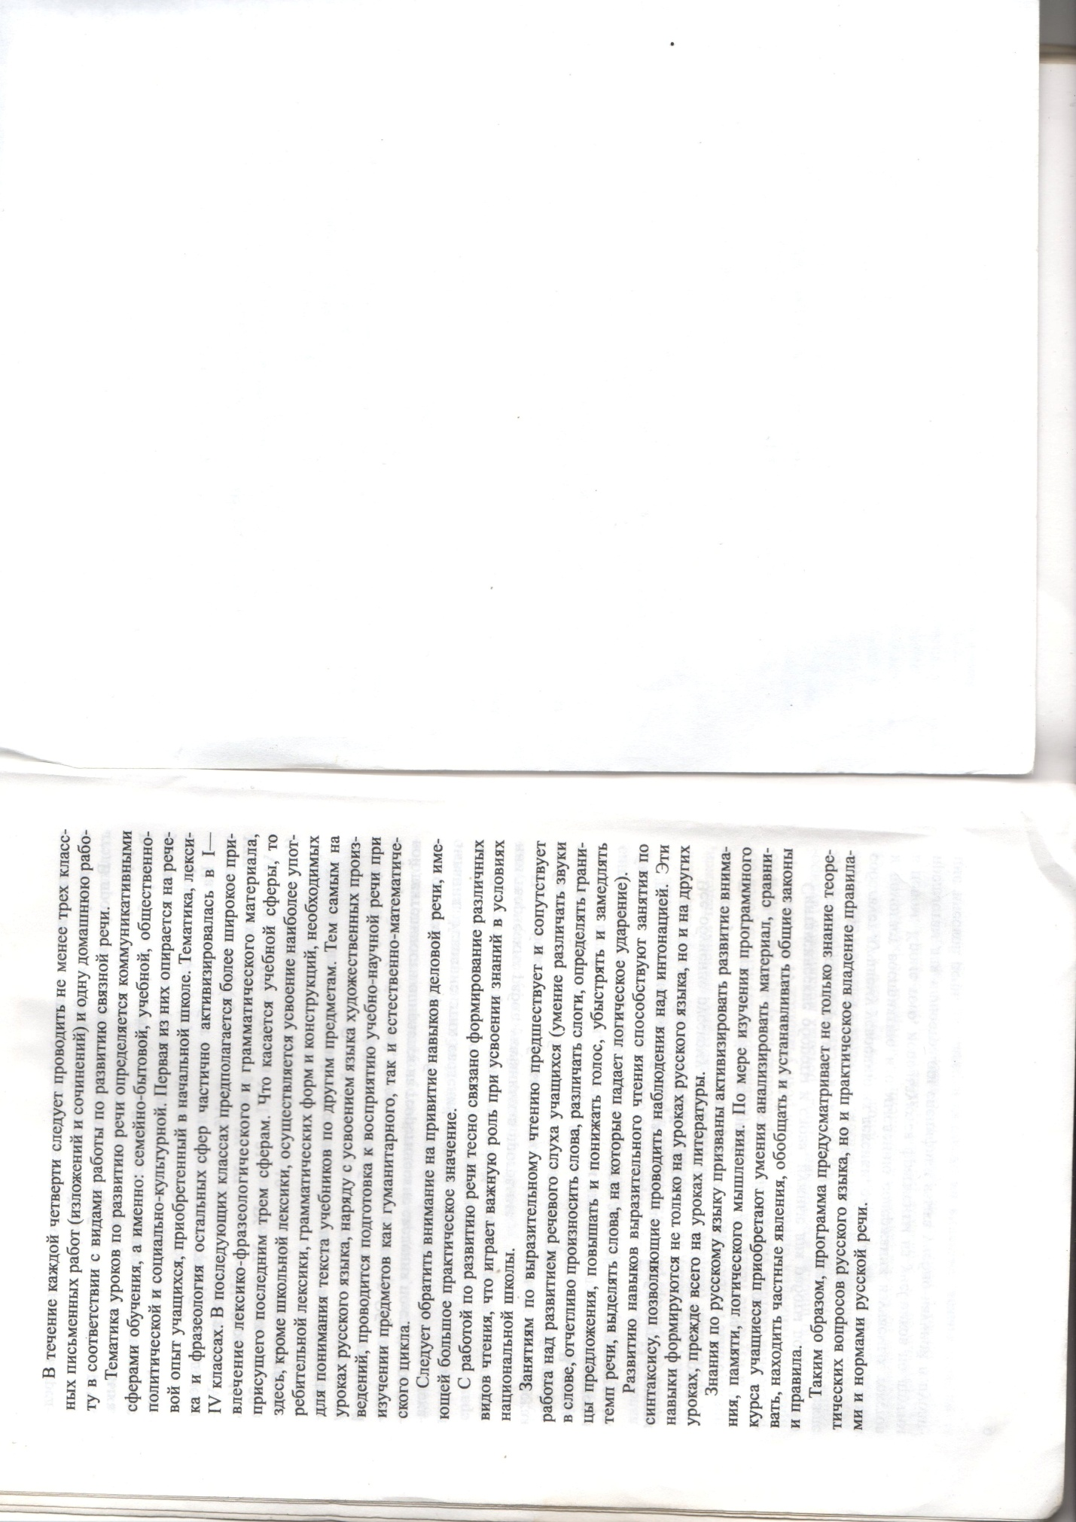

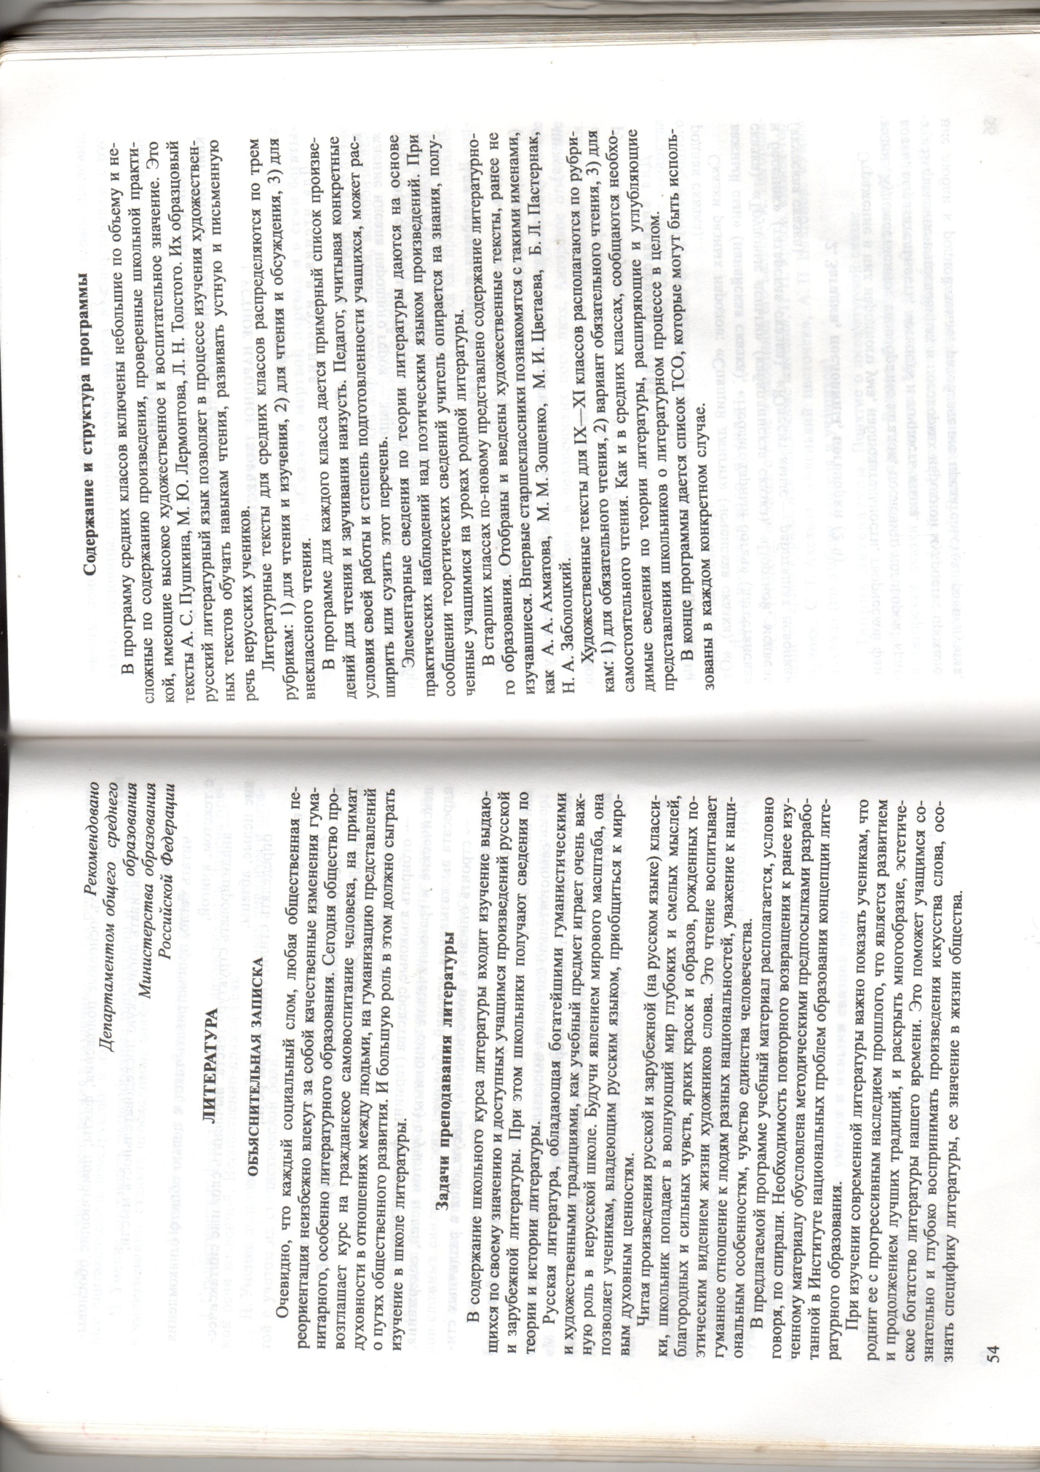

Русский язык 9 класс

Р.Б.Сабаткоев

Издательство «Просвещение»

Санкт–Петербург 2002 г.

(3 часа в неделю)

|  |  |  |  |  |
| --- | --- | --- | --- | --- |
| № | Содержание уроков.  Темы и подтемы. | Количество часов | Сроки | Примечание |
| 1.  2-3.  4-5.  6-7.  8.  9-11.  12-13.  14-15.  16-17.  18-19.  20-21.  22.  23-24.  25.  26-27.  28-29.  30.  31-32.  33.  34-35.  36-37.  38.  39-40.  41.  42-43.  44-45.  46-47.  48.  49-50.  51-52.  53-54.  55-58.  59.  60-61.  62-63.  64-65.  66-67.  68-69.  70-71.  72.  73.  74.  75.  76.  77-78.  79-80.  81-82.  83.  84-85.  86-89.  90-92.  93-95.  96.  97-98.  99-101.  102. | Сочинение  Повторение пройденного:  Словосочетание и предложение  Главные и второстепенные члены предложения  Односоставные и двусоставные предложения  Изложение  Лексика и фразеология  Фразеологические обороты  Крылатые слова  Синтаксис и пунктуация  Общие сведения о сложном предложении  Сложносочиненное предложение  Понятие о сложносочиненном предложении  ССП с соединительными союзами  ССП с противительными союзами  Диктант  ССП с разделительными союзами  Сочинение  Сложноподчиненное предложение  Понятие о сложноподчиненном предложении  Подчинительные союзы и союзные слова в придаточной части  Указательные слова в главной части  СПП с придаточными изъяснительными  Изложение  СПП с придаточными определительными  СПП с придаточными места  Отзыв о фильме  СПП с придаточными времени  Контрольный диктант  СПП с придаточными образа и степени действия.  СПП с придаточными сравнения.  СПП с придаточными цели.  Сочинение-рассуждение.  СПП с придаточными условия.  СПП с придаточными уступительными  СПП с придаточными следствия.  СПП с несколькими придаточными.  Изложение  Бессоюзные сложные предложения.  Понятие о БСП  Запятая и точка с запятой в БСП  Двоеточие в БСП  Тире в БСП  Контрольный диктант и его анализ  Предложения с прямой и косвенной речью  Прямая речь и знаки препинания при ней  Понятие о косвенной речи  Диалог  Диктант  Цитаты  Изложение  Обобщение и систематизация изученного:  Главные члены предложения  Второстепенные члены предложения  Предложения с однородными и обособленными членами  Изложение  ССП  СПП  Знаки препинания в простом и сложном предложении  БСП  Сочинение  Контрольный диктант и его анализ  Повторение  Подведение итогов | 1  2  2  2  1  3  2  2  2  2  2  1  2  1  2  2  1  2  1  2  2  1  2  1  2  2  2  1  2  2  2  4  1  2  2  2  2  2  2  1  1  1  1  1  2  2  2  1  2  4  3  3  1  2  3  1 |  |  |